Санкт-Петербургское государственное  
 бюджетное профессиональное образовательное учреждение  
«Колледж информационных технологий»

Дисциплина:  
«МДК 03.01. Технология разработки программного обеспечения»

**отчёт**

по практической работе:«Интеграция с базой данных SQLite3»

Выполнил студент 474 гр.:

Климов Иван

Преподаватель: Фомин А. В.

**Цель работы:**

С помощью SQLite3, Lua и Glade создать таблицу с иконками.

**Ход работы:**

1. 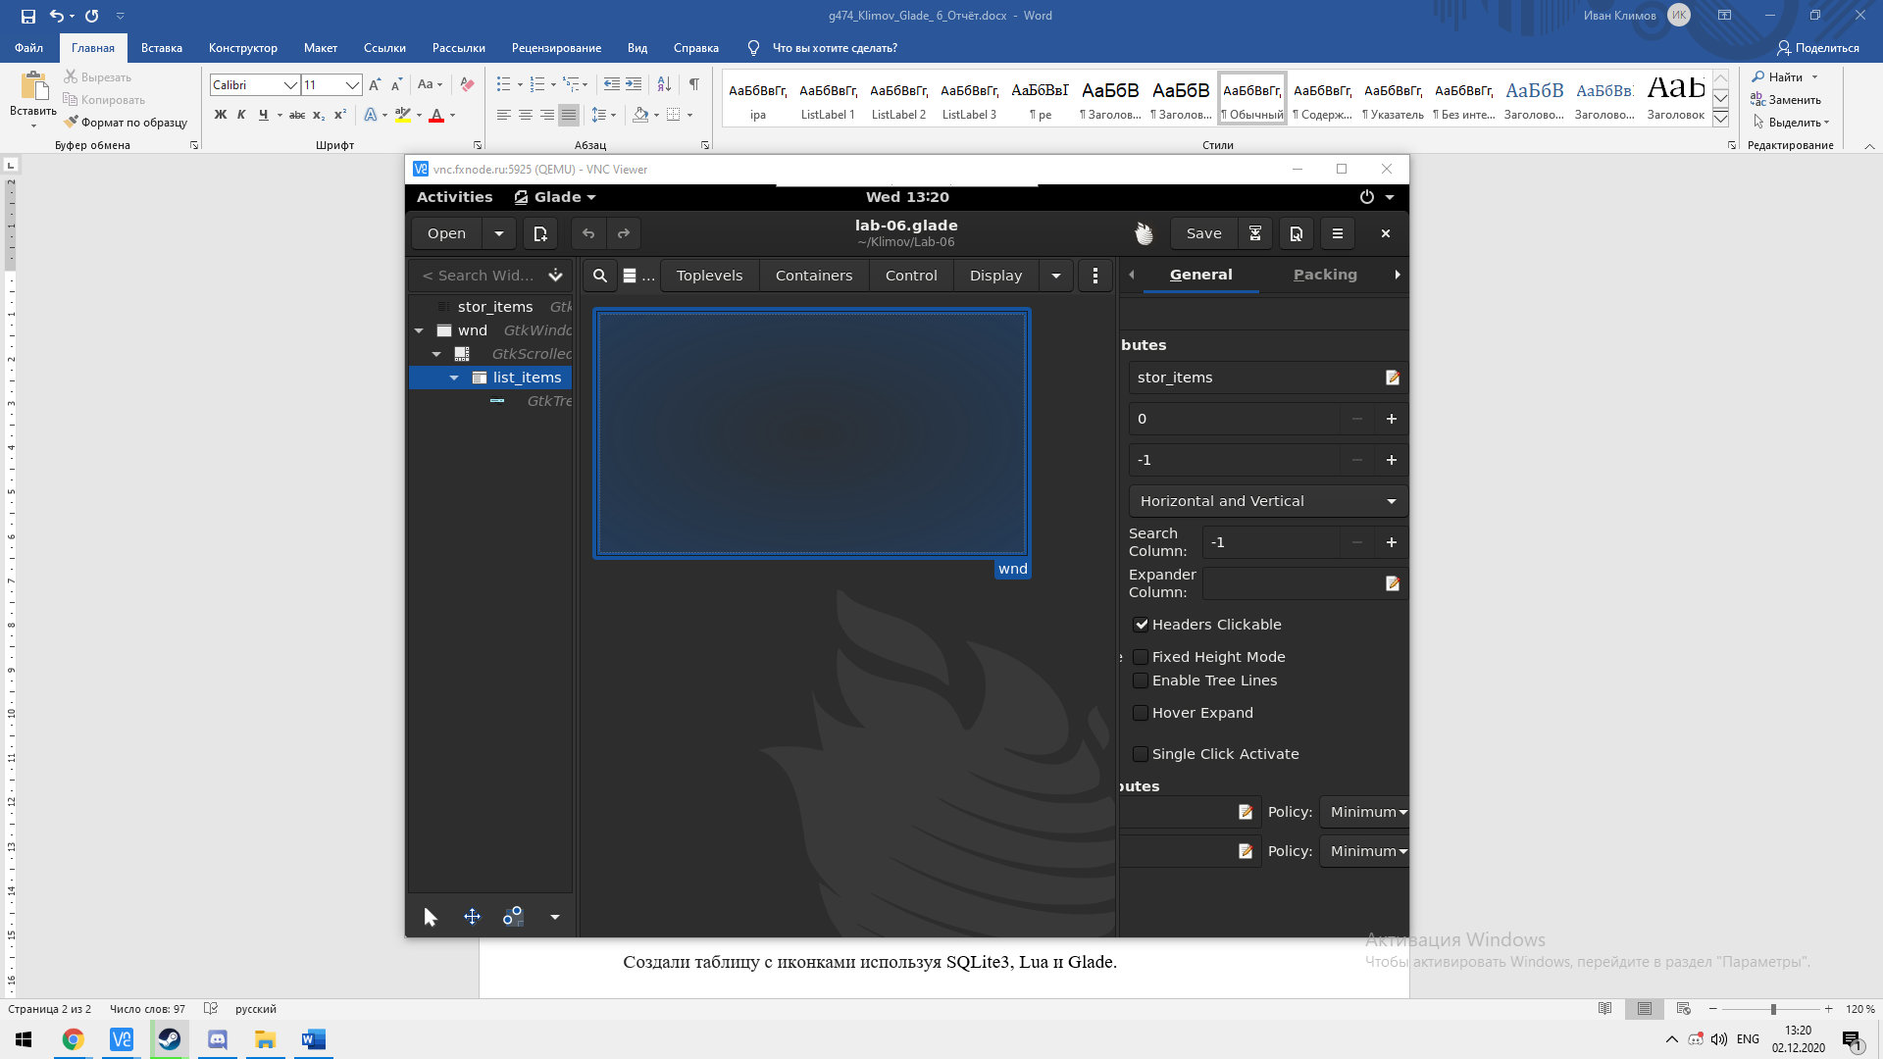Воссоздайте интерфейс приложения по предложенному снимку экрана.
2. 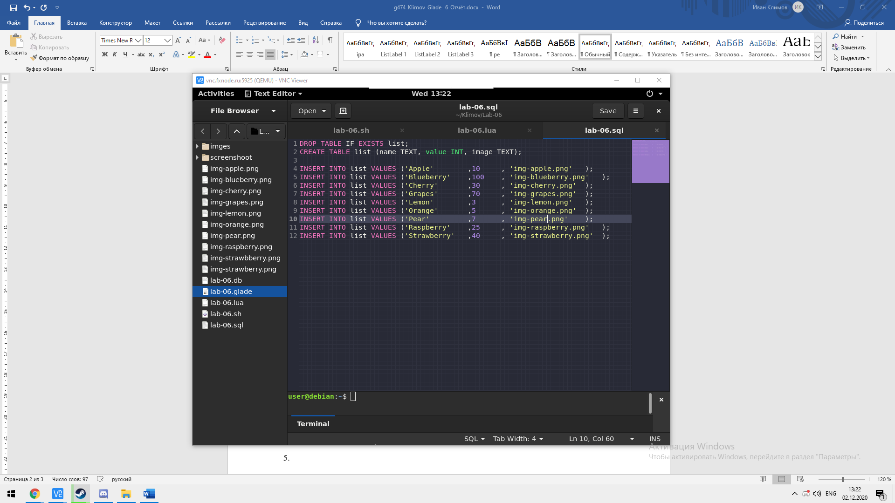Напишите сценарий на языке зпросов SQL для создания таблиц в базе данных sqlite3 и заполнения их данными. Использйуте собственную структуру таблицы.
3. Подключите библиотеку lsqlite3 и выполните запрос на языке SQL для выборки всех данных из существующей таблицы. Выведите полученные данные в табличном виде.

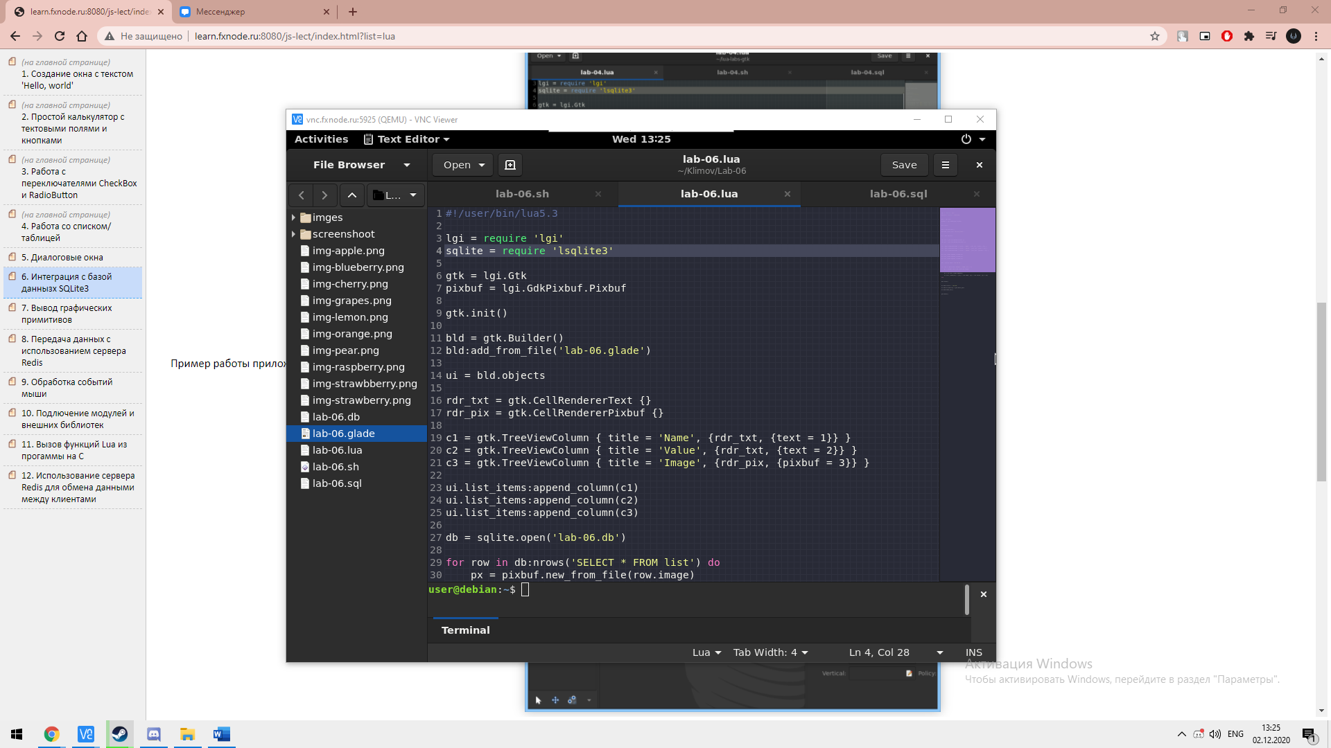

1. 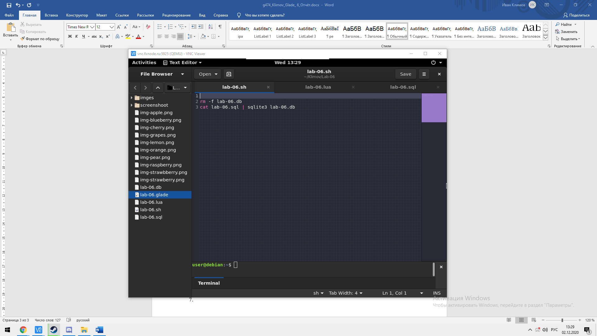Напишите shell-script для автоматизации процесса создания базы данных и запуска приложения.
2. Пример работы приложения:

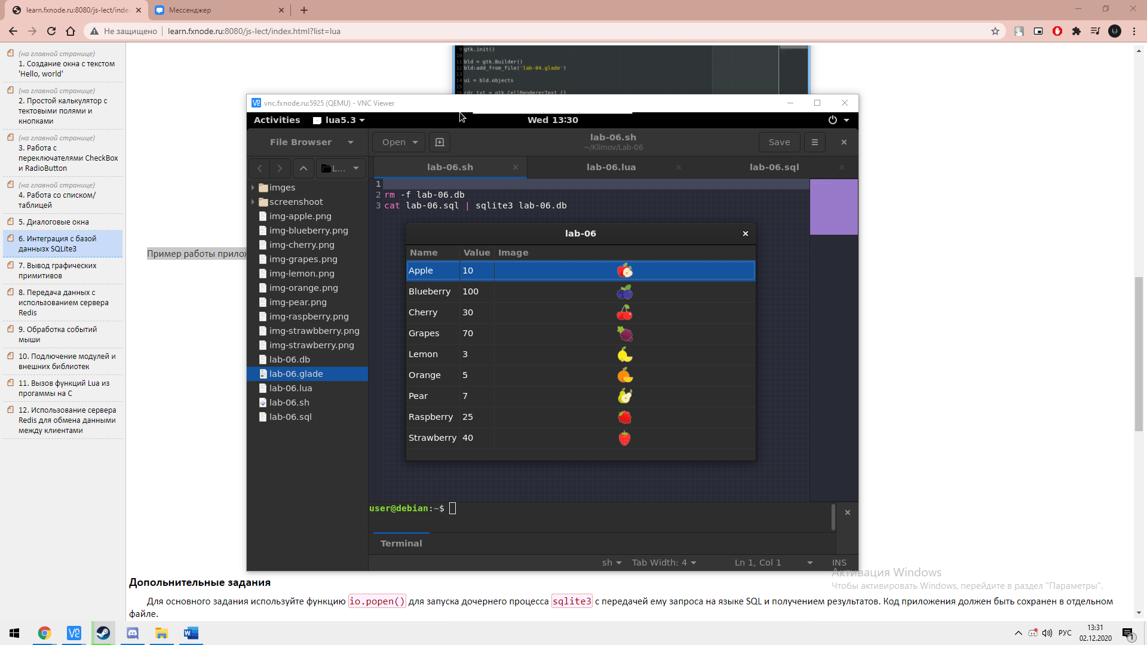

1. Дополнительное задание.

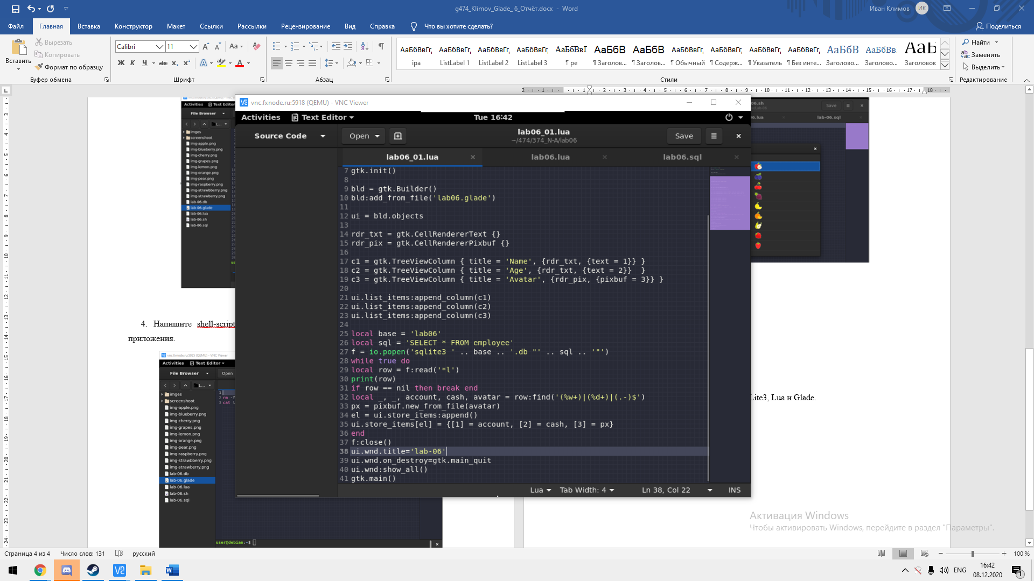

1. Результат работы приложения на повышенную оценку.

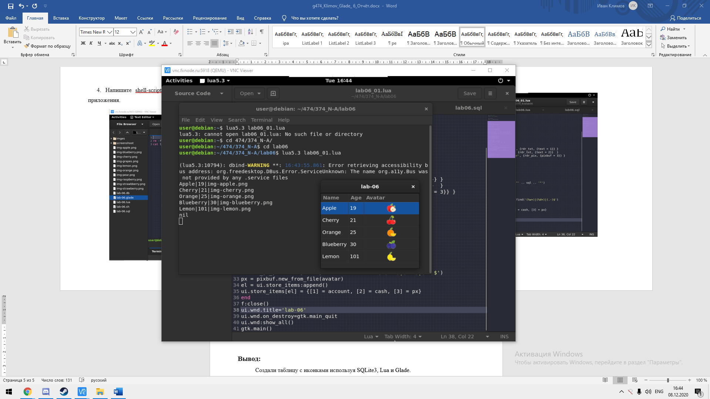

**Вывод:**

Создали таблицу с иконками используя SQLite3, Lua и Glade.